Из жизни Центральной детской библиотеки
«ДУМАЕШЬ – ЧУДЕСА ДАЛЕКО, А ОНИ ТУТ, РЯДОМ». ПРИШВИНСКИЕ ЧТЕНИЯ.
Рыбе – вода, птице – воздух, зверям – лес, степи, горы.
А человеку нужна Родина.
И охранять природу – значит охранять Родину.
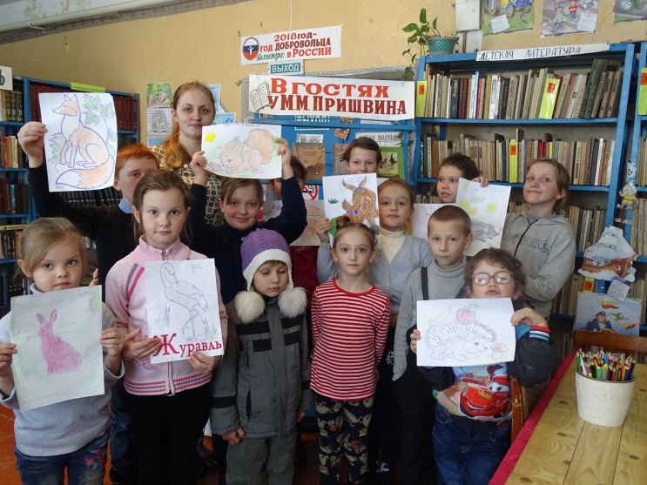
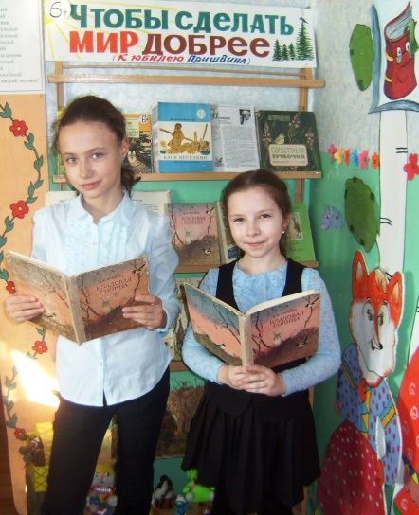
М.М. Пришвин.
2 февраля во всех библиотеках района прошли традиционные пришвинские чтения, приуроченные ко Дню рождения писателя. Михаил Михайлович Пришвин по праву считается одним из певцов природы, завещавшим людям любить её, познавать её тайны, не стремясь что-то в ней ломать и переделывать. В каждом своём произведении Пришвин погружает читателя в чудесный мир природы.
В Центральной детской библиотеке и сельских библиотеках прошли библиотечные уроки, громкие чтения, литературно-информационные часы по творчеству М. М. Пришвина, были оформлены красочные книжные выставки: «Думаешь – чудеса далеко, а они тут, рядом», «Чтобы сделать мир добрее», «О той земле, где Пришвин жил», «Живи, природа!», «В краю непуганых птиц и зверей». Заведующие СБ знакомили самых маленьких читателей с жизнью и творчеством писателя. В ходе мероприятий малыши познакомились с книгами из фондов библиотек, с удовольствием слушали и читали рассказы «Лесной доктор», «Этажи леса», «Дятел», «Ёж», «Лисичкин хлеб», «Кладовая солнца», участвовали в занимательных викторинах, отгадывали загадки про животных-героев книг. Ребятам очень понравились рассказы о природе, и они захотели взять их и ещё раз прочитать дома.

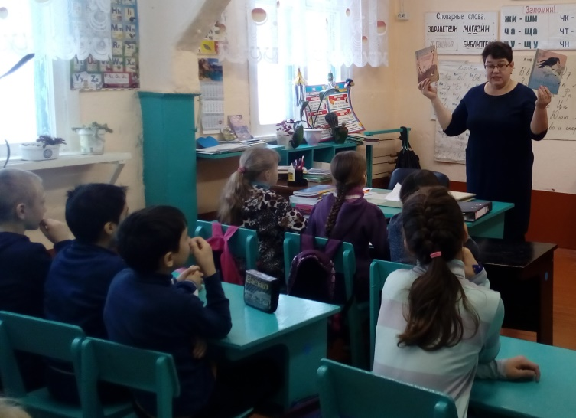
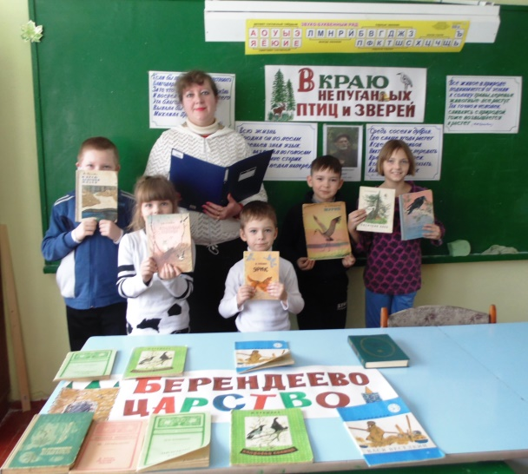
Короткие произведения М. Пришвина для детей написаны простым и понятным языком. Все его истории пронизаны добротой и имеют, как правило, счастливый конец. Он очень любил наблюдать за жизнью леса, поведением животных и птиц. Произведения писателя учат ребят любить, ценить и понимать свою родную природу – самую красивую и интересную.
Близкое знакомство ребят с героями рассказов М. Пришвина оставили у юных любителей творчества известного писателя-натуралиста только положительные эмоции!
Замдиректора по работе с детьми, заведующая ЦДБ Э.А. Колганова
